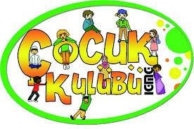

5-A & 5-B
SINIFI
ÇOCUK KULÜBÜ
EYLÜL
AYLIK BÜLTENİ

Türkçe Etkinliği
Parmak oyunu: Okul

Okula giderken (Sağ el ile yukarı kaldırılarak ilen geri sallanır.)
Servisime binerim(Arabaya binme öykünmesi yapılır.)
Okula giderken ben(Sağ el ile bedene dokunulur.)
Emniyet kemerimi takarım(Emniyet kemerini takma hareketi yapılır.)
Arabanın tekerleği dönüyor(Tekerlek dönme hareketi yapılır.)
Arabadaki insanlar Yukarı aşağı gidiyor(Aşağı yukarı gitme hareketi yapılır.)
Servisimle okula güvenle giderim(iki el beden üzerinde birleştirilir.)
Köşeyi döner(Köşeyi dönme hareketi yapılır.)
Okulumun önünde inerim.(İki el yanlara açılır.)
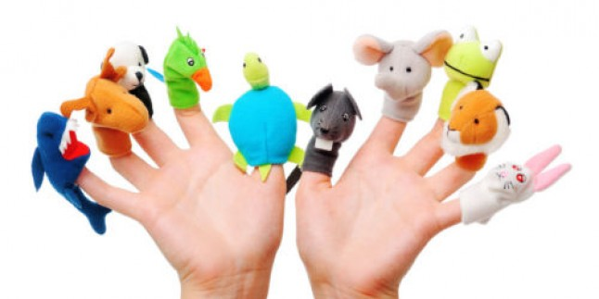
Parmak Oyunu: Karıncalar
Karıncayız ne güzel, ne güzel tepeleri/ dereleri aşarız. (Eller ileri tepeleri dereleri aşma hareketi yapılır.)
Karıncayız ne güzel, ne güzel bir arada yaşarız. (Eller birbirine kavuşturulur)
Pıt pıt pıt pıt yürü gel, (Parmaklar ile minik yürüme hareketleri yapılır)
Ardım sıra geri dur, (Baş arkaya çevrilip bakılır)
Çok yoruldun karınca, (İşaret parmağıyla diğer arkadaşlar gösterilir.)
Biraz dinlen gel, otur… ( gelip oturma işareti yapılır)
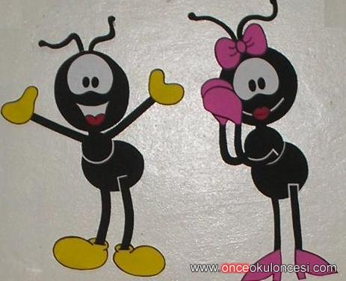
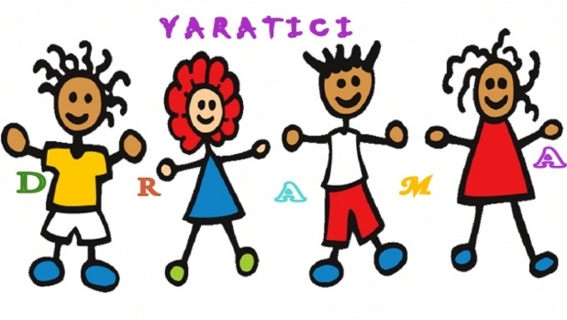
Drama Etkinliğİ
KARINCALAR
Çocuklar daha önce yaptıkları karınca maskelerini alırlar. Müzik başladığında çocuklar karınca maskelerini takarak elleriyle tepeleri aşma hareketleri yaparlar sonra ellerini kavuşturarak parmaklar ile minik yürüme hareketleri yaparlar. Başlarını arkaya çevirip bakarlar. Şarkı birkaç kez tekrarlandıktan sonra her çocuk birer minik karınca olur ve şarkı eşliğinde oyuna başlanır.Öğretmen sınıfımıza misafir karıncalar gelmiş hepiniz çalışkan birer karınca olabilir misiniz? Çocuklar evet hadi yerlerde minik minik sürünmeye başlayalım. Ayrıca yürürken kış mevsimine hazırlık yuvamıza yiyecekler toplayabiliriz. Çocuklar sınıfı rahatça dolaşıp hareket ederek yiyeceklerini yuvalarına götürürler.

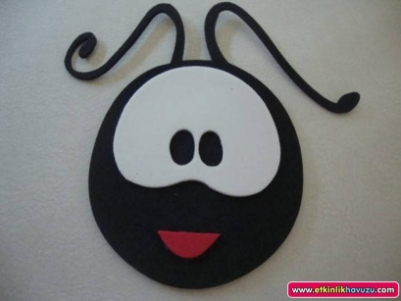

KÖFTE KIZARTMA DRAMASI
Çocuklar halka şeklinde oturtulur. Köfte yapmak için hangi malzemelere ihtiyacımız olduğu hakkında konuşulur. Dikkatleri çekilerek bayat ekmekleri nasıl kullanabileceğimiz hakkında sohbet edilir. Bayat ekmeklerden köfte yapılabileceğini anlatarak köfte kızartma dramasına geçilir. 6-7 çocuk yere yatarak kenetlenir ve kıyma rolünü alırlar. Bazı çocuklar ise yağ ,tuz rende, yumurta soğan karabiber rollerini alırlar. Aşçı ve yardımcısı kıymaları yoğururlar yağ, tuz ,karabiber ekleyerek köfte haline getirirler sonra köfteleri (çocukları) teker, teker büyük bir hayali tavaya yerleştirirler. Aşçı ve yardımcısı köfteleri kızartmaya başlar. Aşçı “Bakın nasıl kızarıyorlar.”der. Köfteler kızardıkça cazır, cozur sesler çıkartırlar.“Şimdi kızaranları ters çevirelim.” der ve köfteleri ters çevirirler. En sonunda köfteler teker, teker tabağa alınır ve gruptaki diğer çocuklara yemeleri için dağıtılır. Köfteleri yiyen çocuklar köftelerle ilgili düşüncelerini söyler tüm roller değiştirilerek oyun tekrar oynanır.

Oyun ve Hareket Etkinliği

Oyunun Adı: Eşini Bul Kurtul
Öğretmen çocuklara müzik açar, çocuklar müzik eşliğinde dans eder. Öğretmen müziği kapatıp eşini bul dediği zaman çocuklar ikili eş olurlar. Eşi olmayan oyundan çıkar. En son kalan grup oyunu kazanır.

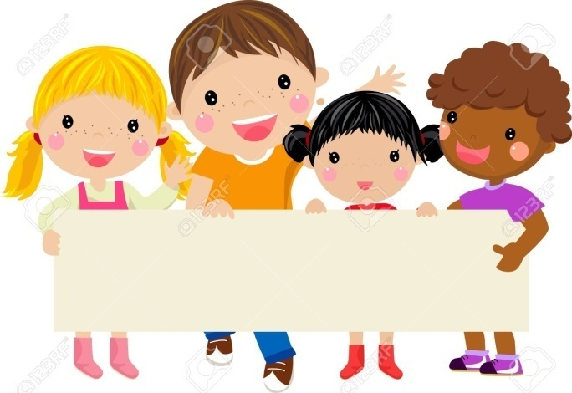

Oyunun Adı: Sandalye Kapmaca
Öğretmen çocuklara müzik açar. Çocuk sayısı kadar sandalyeler daire şeklinde konur. Müzik başladığı zaman çocuklar sandalyenin etrafında dans ederek dönmeye başlarlar. Müzik durduğunda ise Çocuklar sandalyeye oturur. Ayakta kalan bir kişi sandalyesini alıp oyundan çıkar. Sona kalan öğrenci oyunu kazanır.

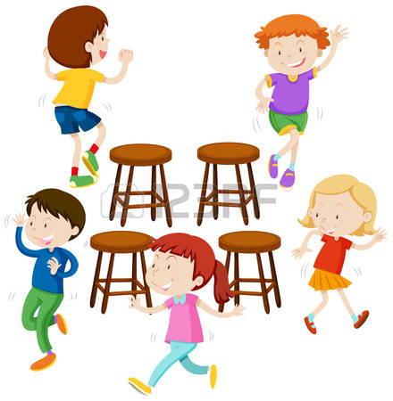

Oyunun Adı: Benim Bir Atım Var

Benim bir atım var

Otur dersem oturur

Kalk dersem kalkar

Büzül dersem büzülür

Süzül dersem süzülür

Darıl dersem darılır (kollar bağlanır)

Barış dersem barışır(Herkes yanındakine sarılır)

Eller (alkış)

Ayaklar (rap rap)

Aslan geliyor kaplan geliyor tıp (ayaklarla aç kapa yaparak zıplanır)

Halka oyunudur söze uygun hareketler yapılır,en son ayağı açık kalan yanar...

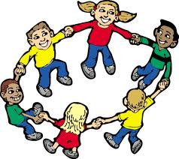

Oyunun Adı: Tanışma Oyunu

Grup iki bölünerek iki takim oluşturulur ve iki liderin elinde tuttuğu battaniye çarşaf ve benzeridir malzemeyle iki tarafa ayrılırlar.Her gruptan birer kişi çarşafın önüne yaklaşır. Liderler çarşafı aşağıya indirirler ve çarşafın önündeki kişiler karşısındakinin ismini söylemeye çalışır. Karşısındakinin ismini ilk olarak söyleyen kazanır ve kaybedeni kendi grubuna dahil eder. Amaç bir grubun diğer grubun tamamını kendi tarafına geçirmesidir ancak grup kalabalık ise belli bir zaman sonunda lider tarafından da sonlanabilir.

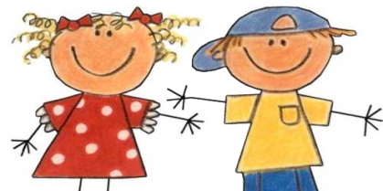

Müzik Etkinliği

Şarkının Adı: Eğer Sen de Mutluysan
Eğer Sen de Mutluysan ve bunu biliyorsan Alkışla (şak şak)
Eğer Sen de Mutluysan ve bunu biliyorsan Alkışla (şak şak)
Eğer Sen de Mutluysan ve bunu biliyorsan ve bunu gerçekten göstermek istiyorsan
Eğer Sen de Mutluysan ve bunu biliyorsan Alkışla (şak şak)

Eğer Sen de Mutluysan ve bunu biliyorsan ayağını vur (vur vur)
Eğer Sen de Mutluysan ve bunu biliyorsan ayağını vur (vur vur)
Eğer Sen de Mutluysan ve bunu biliyorsan ve bunu gerçekten göstermek istiyorsan
Eğer Sen de Mutluysan ve bunu biliyorsan ayağını vur (vur vur)

Eğer Sen de Mutluysan ve bunu biliyorsan yaşasın diye bağır! (yaşasın!)
Eğer Sen de Mutluysan ve bunu biliyorsan yaşasın diye bağır! (yaşasın!)
Eğer Sen de Mutluysan ve bunu biliyorsan ve bunu gerçekten göstermek istiyorsan
Eğer Sen de Mutluysan ve bunu biliyorsan yaşasın diye bağır! (yaşasın!)

Eğer Sen de Mutluysan ve bunu biliyorsan üçünü yap (şak şak vur vur yaşasın!)
Eğer Sen de Mutluysan ve bunu biliyorsan üçünü yap (şak şak vur vur yaşasın!)
Eğer Sen de Mutluysan ve bunu biliyorsan ve bunu gerçekten göstermek istiyorsan
Eğer Sen de Mutluysan ve bunu biliyorsan üçünü yap (şak şak vur vur yaşasın!)
Şarkının Adı: Beyaz Ördek
Beyaz ördek suya girdi
Şak şak şak şak şak şak
Kanadını gerdi gerdi
Rap rap rap rap rap rap
Beyaz ördek ne güzel
Beyaz ördek kaçma gel
Beyaz ördek tertemiz
Ördek seni severiz
Beyaz ördek suya daldı
Cup cup cup cup cup cup
Gagasıyla kurdu aldı
Lup lup lup lup lup lup
Beyaz ördek ne güzel
Beyaz ördek kaçma gel
Beyaz ördek tertemiz
Ördek seni severiz
Beyaz ördek şarkı söyler
Hah hah hah hah hah hah
Kumda paytak paytak gider
Rap rap rap rap rap rap
Beyaz ördek ne güzel
Beyaz ördek kaçma gel
Beyaz ördek tertemiz
Ördek seni severiz
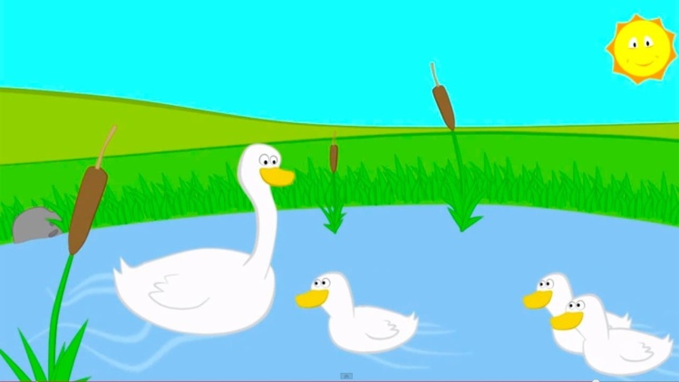

FEN ETKİNLİĞİ
Deneyin Adı: Kendi Kendine Şişen Balon Deneyi
Bir şişeye sirke konulur. Bir adet balonun içine karbonat konulur. Balonun ağzı şişeye takılır ve şişenin içine karbonat dökülür.Balon şişmeye başlar.Ve balon gözlemlenir.

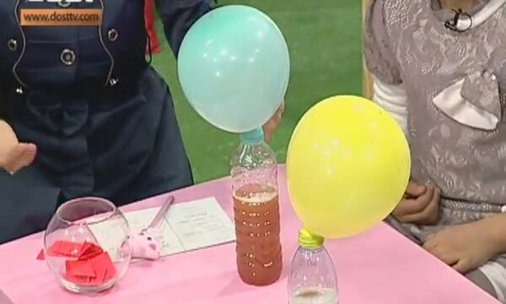

İNGİLİZCE ETKİNLİKLERİ
Sayılar –Numbers: 1-5 arası İngilizce şarkılar
Renkler : Pink, red , blue.yellow
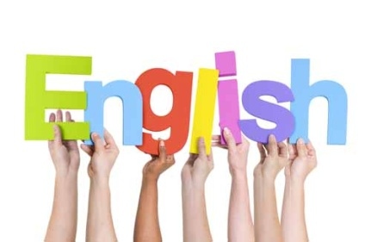

SATRANÇ ETKİNLİKLERİ
Satranç tahtası ile tanışma
Satranç tahtası boyama
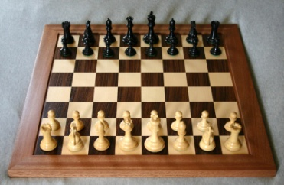

EBRU SANATI ETKİNLİKLERİ
Ebru sanatının tanıtımı
Kullanılacak materyallerin incelenmesi.
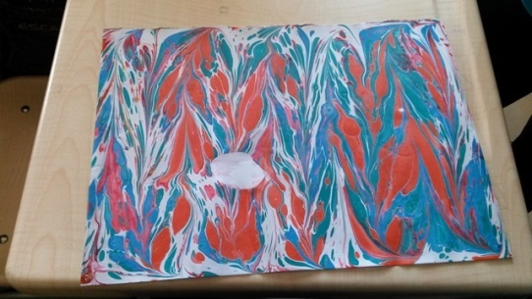
SANAT ETKİNLİKLERİ
Mandala Boyama Çocuklara mandala resmi olan kağıtlar dağıtılır.Çocuklar mandala resimlerini kuru boyalarla boyarlar
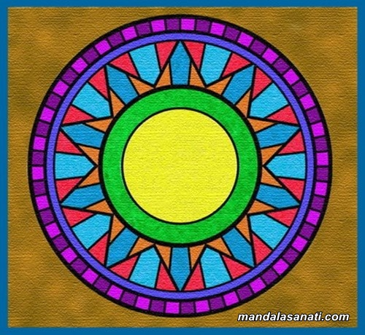
Sarı Ördek Sanat Etkinliği
Öğretmen çocuklara sarı ördeğin malzemelerini dağıtır.Çocuklar ilk önce ördeğin gövdesini daha sonra ayaklarını kanatlarını ve ağzını keserler. Ördeğin gözlerini siyah kalemle çizip etkinliği tamamlarlar.
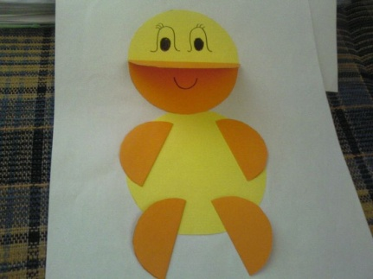

Sünger Baskısı
Çocuklara boş a4 kağıdı verilir. Daha sonra kesilmiş süngerler çocuklara dağıtılır.Çocuklar sulu boya ile süngerleri boyayıp a4 kağıdına süngeri bastırıp şekiller yaparlar.
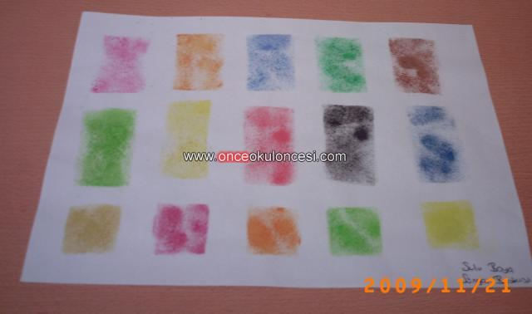
Türk Bayrağı Yırtma Yapıştırma
Türk bayrağı etkinlik sayfası çocuklara verilir. Çocuklar beyaz ve kırmızı elişi kağıtlarını yırtarak kağıda yapıştırırlar
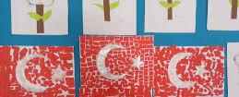

Çatal Baskısı
Çocuklara boş a4 kağıdı, renkli boyalar, ve çatallar dağıtılır. Çocuklar çatalları boyalara batırıp daha sonra da boş a4 kağıdına çatalı bastırırlar.
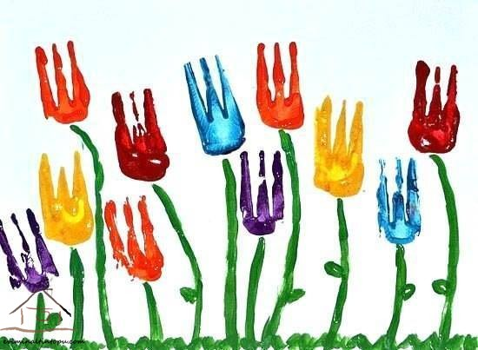

Kalemleri Boyama
Çocuklar kalemlik de bulunan çok olan kalemleri kuru boyalarla boyarlar.

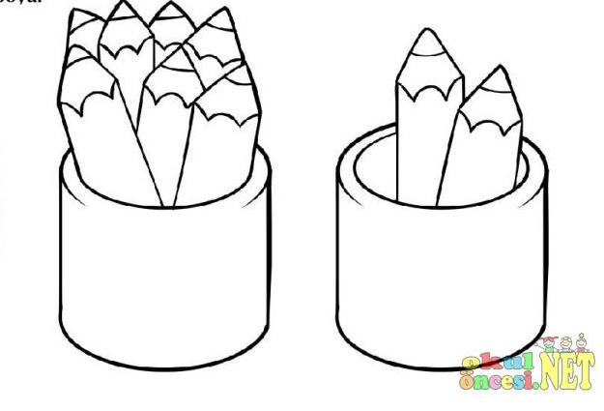

Karınca Maskesi
Karınca maske kalıpları çocuklara dağıtılır. Çocuklar bu maskeyi kesip gözlerini ağzını yapıştırdıktan sonra öğretmen yardımıyla arkasını lastikle bağlarlar.

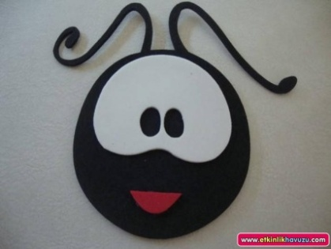

Uzun- Kısa Boyama Etkiniliği
Çocuklar uzun olan çocuğu bulup pastel boya ile boyarlar
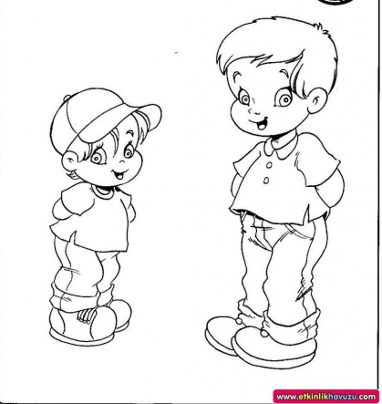

MUTFAK ETKİNLİĞİ
Çikolatalı Toplar
